Ниже приведена пошаговая инструкция процесса установки.

1. <https://www.python.org/downloads/release/python-364/>, выберите необходимый дистрибутив, который соответствие вашей ОС и начните процесс скачивания программы
2. Запустите скачанный файл и следуйте инструкциям, представленными ниже
3. 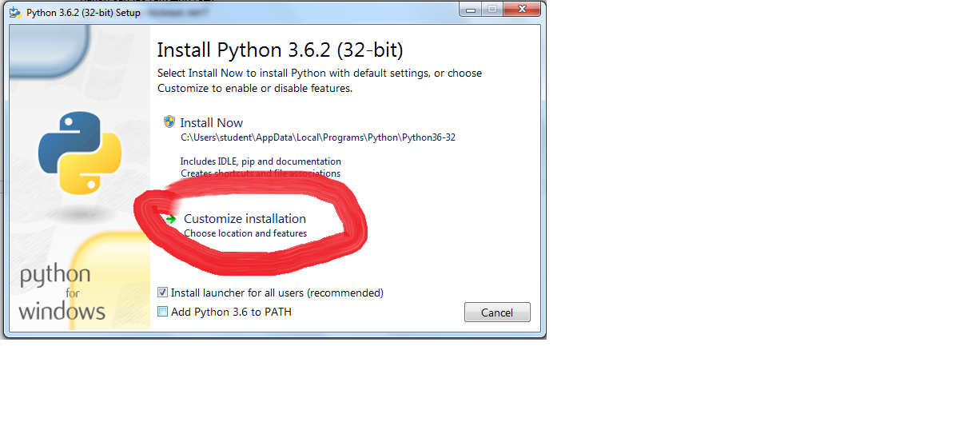
4. Нажмите на Custom installation

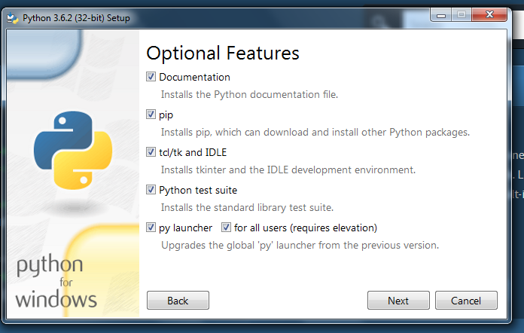

1. Нажмите Next (продолжение процесса установки на следующей листе)

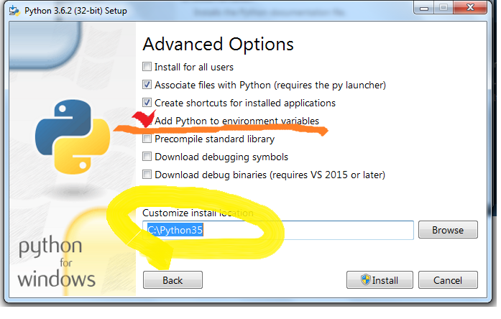

1. В поле обведенного желтым введите путь для установки (который я предложил или любой другой, который отвечает вашей политики безопасности). Так же необходимо поставить (обязательно) галочку напротив “Add Python to environment variables”.
2. Далее нажмите на Install и дождитесь окончания установки.
3. После этого он появится в меню пуск, как папка Python3.6
4. Кликнув по ней, откроется список. В этом списке вам необходимо запустить IDLE(Python 3.6.2), название может не много отличаться
5. После откроется Python Shell в котором необходимо выбрать в меню File->New File
6. И уже в этом блокноте писать код вашей программы. Чтобы запустить программу нажмите F5. В момент выполнения кода откроется Python Shell, в котором вы будете вводить ваши данные и куда будут выводится результат. Если появились символы >>> значит ваша программа завершила работу. Чтобы повторно запустить код надо перейти обратно в окно в котором вы писали код и нажать (как вы уже догадались) F5.

Настройка Atom

1.

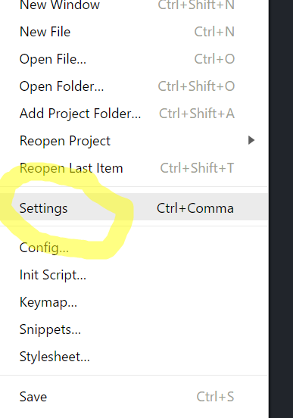

2.

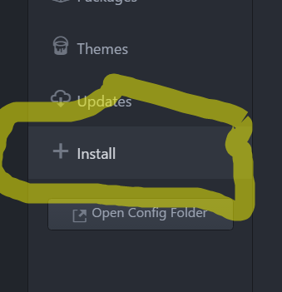

3.

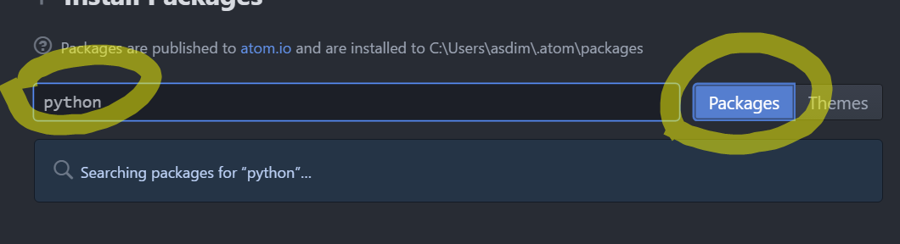

4. Из списка дополнительных плагинов установите:

a. 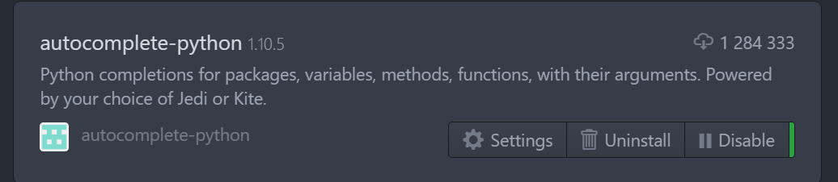

b.

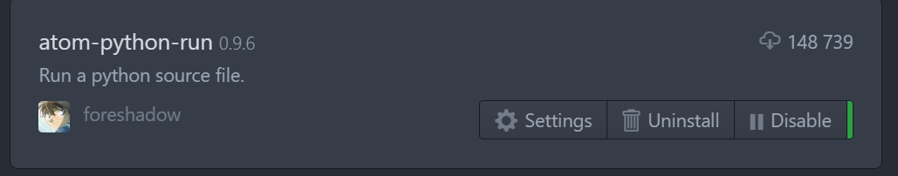

После успешной установки, будет активно автозаполнение и запуска скрипта по F5

Так же прошу Вас, не забывать, о самообучении на сайте pythontutor.ru. Только не спешите идти вперед!